Instalación de [Tailwind CLI](https://tailwindcss.com/docs/installation/tailwind-cli)

Para instalar debemos escribir en cmd de visual code

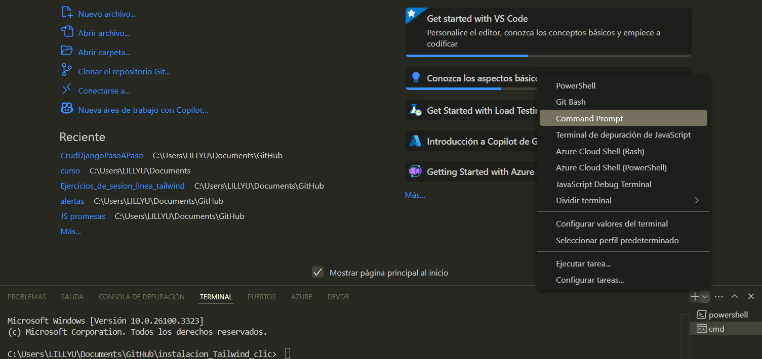

Debe estar instalado NODE

<https://nodejs.org/en/download>

Todo se deja por defecto , pero

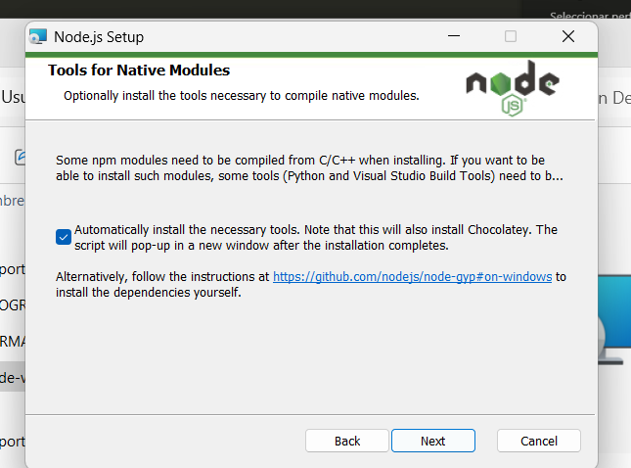

¿ Que es node?

Para definir bien node debemos empezar con la historia de JS

**Hilo: Evolución de JavaScript – Librerías, Frameworks y Entornos**

**1. 🧪 1995 - Nace JavaScript**

* Creado por **Brendan Eich** en 10 días.
* Lanzado como **LiveScript** en Netscape Navigator.
* Objetivo: dinamismo en el navegador.

**2. 📚 2005 - Ajax & el nacimiento del JS moderno**

* Google lanza Gmail y Google Maps usando **Ajax**.
* Surge la necesidad de manipular el DOM de forma más sencilla.

**3. 🔧 2006 - jQuery**

* Crea una forma sencilla de manejar eventos, animaciones y peticiones AJAX.
* Fue la librería dominante por casi una década.
* $('div').hide();

**4. ⚙️ 2008 - Node.js**

* Crea un entorno para ejecutar JavaScript en el **servidor**.
* Basado en el motor **V8 de Chrome**.
* Revoluciona el desarrollo backend con JS.
* Introduce **npm**, el gestor de paquetes.

**5. 📦 2010 - npm se expande**

* Crece la comunidad open-source.
* JavaScript se convierte en uno de los lenguajes más usados gracias a npm.

**6. 🧱 2010 - Backbone.js**

* Primer framework ligero para estructurar apps.
* Introduce modelos, vistas y rutas (MVC básico).

**7. 🧩 2011 - AngularJS (1.x)**

* Lanzado por Google.
* Introduce conceptos como **two-way binding**, directivas y controladores.
* Popular en apps empresariales.

**8. ⚛️ 2013 - React**

* Creado por Facebook.
* Introduce el **DOM virtual** y componentes reutilizables.
* Cambia la forma de construir interfaces: **declarativas y basadas en estado**.

**9. 🌱 2014 - Vue.js**

* Framework progresivo creado por **Evan You** (ex-Google).
* Sintaxis sencilla, ideal para proyectos escalables o pequeños.
* Combina lo mejor de Angular y React.

**10. 📦 2015 - ECMAScript 6 (ES6)**

* Moderniza el lenguaje JS.
* Introduce let, const, arrow functions, clases, módulos (import/export), etc.
* Se vuelve el estándar base para todos los frameworks.

**11. 🔧 2016 - Webpack**

* Herramienta de empaquetado (bundler).
* Optimiza y gestiona dependencias JS, CSS, imágenes.
* Clave en proyectos modernos.

**12. 🏗️ 2016 - Angular 2+**

* Angular se reescribe completamente.
* Enfoque en **TypeScript**.
* Arquitectura basada en módulos, componentes y servicios.

**13. 🧱 2016 - Next.js**

* Framework para React con renderizado del lado del servidor (SSR).
* Facilita SEO y generación estática (SSG).

**14. 🌲 2018 - Nuxt.js**

* Inspirado en Next.js, pero para **Vue.js**.
* SSR, generación estática, rutas automáticas.

**15. ⚡ 2020 - Vite**

* Creado por Evan You (creador de Vue).
* Alternativa moderna a Webpack.
* Más rápido gracias a ES modules y soporte hot reload.

**16. 🦕 2020 - Deno**

* Nueva alternativa a Node.js por el mismo creador (Ryan Dahl).
* Más seguro, moderno (usa TypeScript nativamente), y sin necesidad de npm.

**17. 🎮 2020-2023 - Framer Motion / GSAP**

* Librerías modernas de animación para React.
* Usadas en interfaces modernas y sitios con experiencias dinámicas.

**18. ⚙️ 2023 - Bun**

* Nueva alternativa a Node.js y npm.
* Más rápido, con bundler y test runner integrados.
* Escrito en Zig.

**19. 🔥 2024 - React Server Components / Signals**

* React sigue evolucionando con componentes de servidor.
* Otros frameworks como **SolidJS** y **Qwik** popularizan los **signals** para mejorar el rendimiento.

**20. 🧑‍💻 Entornos de desarrollo**

* **VS Code** (2015-presente): Editor preferido por la comunidad.
* Plugins y extensiones potencian la productividad.

**La evolución tecnológica.**

**Gemini… entrevista con AI**

[**https://es.wix.com/blog/evolucion-de-la-web**](https://es.wix.com/blog/evolucion-de-la-web)

# Instalación de Tailwind CSS clic

**npm init -y**

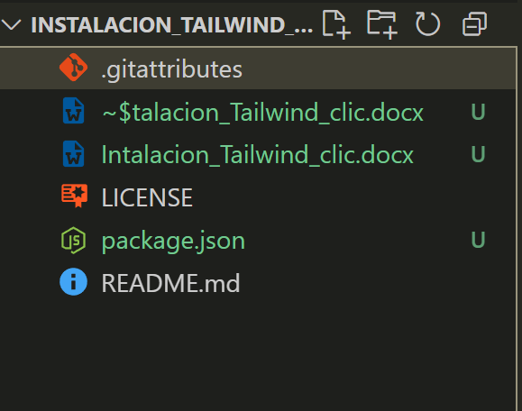

Esto hace parte de la configuración que le di al github para subirlo como repositorio

Fue creado por el comando

El tutorial que les estoy creado